皮马印第安人糖尿病预测项目报告

基于机器学习的糖尿病早期诊断分类研究

基于 Pima Indians Diabetes Dataset 的分类模型研究

使用算法：决策树、支持向量机、多层感知机神经网络、线性回归

项目完成日期：2026年6月

摘 要
糖尿病作为一种全球性慢性代谢疾病，其早期诊断对于预防并发症和改善患者预后具有重要意义。本项目基于皮马印第安人糖尿病数据集（Pima Indians Diabetes Dataset），运用多种机器学习算法构建分类模型，旨在通过对患者各项生理指标的分析，实现对糖尿病发病风险的准确预测。数据集来源于美国国家糖尿病、消化和肾脏疾病研究所，包含768个女性患者的样本数据，涉及血糖浓度、身体质量指数（BMI）、年龄、胰岜素水平等8个特征属性。在数据预处理阶段，我们对数据集进行了全面的探索性数据分析，包括缺失值检测与处理、异常值分析、特征分布可视化等。通过pairplot、热力图、小提琴图和直方图等多种可视化手段，深入挖掘了各特征与糖尿病发病之间的相关关系。研究发现，血糖浓度（Glucose）和身体质量指数（BMI）是与糖尿病发病最相关的两个关键特征。在模型构建方面，我们实现了四种机器学习算法：决策树、支持向量机（SVM）、多层感知机神经网络（MLP）和线性回归。通过十折交叉验证和网格搜索进行参数调优，系统评估了各模型的分类性能。实验结果表明，支持向量机在线性核函数下取得了最佳性能，测试准确率达到80.5%。决策树在精简特征集后获得了76.6%的测试准确率，而MLP神经网络的测试准确率为74.68%。本研究验证了机器学习方法在糖尿病早期诊断中的有效性，为临床辅助决策提供了有价值的参考。

关键词：机器学习；皮马印第安人糖尿病数据集；支持向量机；决策树；多层感知机；特征工程；二分类

目 录
1 引言
1.1 研究背景
1.2 问题陈述
1.3 研究目标
2 数据集描述与预处理
2.1 数据集来源
2.2 特征说明
2.3 数据统计描述
2.4 数据预处理
3 探索性数据分析
3.1 成对关系图
3.2 相关性热力图
3.3 单变量分布分析
3.4 小提琴图分析
4 方法论
4.1 决策树
4.2 线性回归
4.3 多层感知机神经网络
4.4 支持向量机
5 实验结果与分析
5.1 模型性能对比
5.2 特征重要性分析
5.3 讨论
6 结论与展望
6.1 研究结论
6.2 未来工作
参考文献
致谢

1 引言

1.1 研究背景
糖尿病（Diabetes Mellitus）是一种以高血糖为特征的代谢性疾病，由胰岜素分泌缺陷或胰岜素作用受损引起。根据国际糖尿病联盟（IDF）的统计数据，全球糖尿病患者人数持续增长，预计到2045年将达到7亿人。糖尿病及其并发症不仅严重影响患者的生活质量，也给全球医疗系统带来了沉重的经济负担。因此，糖尿病的早期筛查和诊断对于疾病的预防和控制至关重要。
传统的糖尿病诊断方法主要依赖血糖检测和口服葡萄糖耐量试验，这些方法虽然准确，但需要患者前往医疗机构进行专门检查，难以实现大规模的早期筛查。随着机器学习技术的发展，利用患者的常规体检数据构建预测模型，实现对糖尿病发病风险的高效、低成本评估，已成为医学人工智能领域的研究热点。
皮马印第安人糖尿病数据集（Pima Indians Diabetes Dataset）是机器学习领域最经典的二分类数据集之一，来自美国国家糖尿病、消化和肾脏疾病研究所（NIDDK）。该数据集记录了皮马印第安人群中女性患者的各项生理指标，包括血糖浓度、BMI、年龄、胰岜素水平等特征，以及是否患有糖尿病的标签信息。皮马印第安人群体具有较高的糖尿病发病率，因此该数据集对于糖尿病预测研究具有重要的参考价值。

1.2 问题陈述
本研究的核心问题是：基于患者的多项生理指标，构建一个能够准确预测糖尿病发病风险的分类模型。具体而言，输入特征包括怀孕次数、血糖浓度、舒张压、三头肌皮褶厚度、血清胰岜素水平、身体质量指数（BMI）、糖尿病遗传函数值和年龄共8个特征，输出为二分类结果——是否患有糖尿病（是/否）。这是一个典型的监督学习二分类问题。
在解决该问题时，我们面临的主要挑战包括：（1）数据集中存在零值，这些零值在某些特征中（如血糖浓度、BMI等）是不合理的，需要进行恰当的处理；（2）数据存在一定程度的类别不平衡问题，非糖尿病样本（500例）多于糖尿病样本（268例）；（3）各特征之间存在不同程度的相关性，需要通过特征选择来优化模型性能。

1.3 研究目标
本项目的主要研究目标包括：
- 对皮马印第安人糖尿病数据集进行全面的探索性数据分析，揭示各特征与糖尿病发病之间的内在关系
- 实现并比较四种不同的机器学习算法（决策树、支持向量机、多层感知机神经网络、线性回归）在糖尿病预测任务上的性能
- 通过网格搜索和交叉验证进行超参数调优，获取各分类器的最佳性能
- 分析特征重要性，识别对糖尿病预测最为关键的生理指标
- 评估各模型的分类准确率并给出最佳模型推荐

2 数据集描述与预处理

2.1 数据集来源
皮马印第安人糖尿病数据集来源于美国国家糖尿病、消化和肾脏疾病研究所（National Institute of Diabetes and Digestive and Kidney Diseases, NIDDK），并由加州大学欧文分校（UCI）机器学习知识库公开提供。该数据集的所有受试者均为21岁以上的皮马印第安女性，取自亚利桑那州凤凰城附近的一个地区。数据集的构建过程中设置了多项筛选条件，以确保数据质量和研究的科学性。
数据集包含768个样本，其中500例为非糖尿病患者（0），268例为糖尿病患者（1）。这意味着数据集存在一定程度的类别不平衡，非糖尿病样本约占总样本的65.1%，而糖尿病样本仅占34.9%。在机器学习中，类别不平衡可能导致模型偏向多数类，因此在数据划分时我们采用了分层抽样策略，确保训练集和测试集中两类样本的比例与原始数据集保持一致。

2.2 特征说明
该数据集共包含768个样本，每个样本由8个输入特征和1个输出标签组成。各特征具体说明如下：
- Pregnancies（怀孕次数）：该特征记录了患者怀孕的次数，范围为0-17次。多次怀孕被认为是糖尿病的潜在风险因素之一。
- Glucose（血糖浓度）：口服葡萄糖耐量试验2小时后的血浆葡萄糖浓度，单位为mg/dL。正常值通常低于140mg/dL。这是最重要的预测特征之一。
- BloodPressure（舒张压）：舒张压测量值，单位为mmHg。正常范围通常为60-80mmHg。
- SkinThickness（三头肌皮褶厚度）：三头肌部位的皮褶厚度测量值，单位为mm。用于评估身体脂肪含量。
- Insulin（血清胰岜素）：2小时血清胰岜素水平，单位为μU/mL。用于评估胰岜素分泌功能。
- BMI（身体质量指数）：体重（kg）除以身高（m）的平方。BMI≥30为肥胖标准，是糖尿病的重要风险指标。
- DiabetesPedigreeFunction（糖尿病遗传函数）：基于家族史的糖尿病遗传风险评分函数，值越高表示遗传风险越大。
- Age（年龄）：患者的年龄，单位为岁。年龄增长是2型糖尿病的主要风险因素之一。
输出标签（Outcome）：二分类变量，0表示未患糖尿病，1表示患有糖尿病。数据集中共有500例阴性样本和268例阳性样本。

2.3 数据统计描述
通过描述性统计分析，我们获得了各特征的基本统计特征，包括均值、标准差、最小值、最大值等。关键发现包括：
- 糖尿病患者组的平均BMI值为35.14，处于肥胖范围（BMI≥30），而非糖尿病组的平均BMI为30.0，恰好处于肥胖临界值。这验证了肥胖与糖尿病之间的强相关性。
- 糖尿病患者组的平均血糖浓度为141.25mg/dL，处于糖尿病前期状态，而非糖尿病组的平均血糖浓度显著较低，表明血糖水平是区分两类患者最有效的指标之一。
- 数据集中存在部分特征的零值记录，例如在某些样本中血糖浓度、BMI、皮褶厚度等生理指标为零，这在医学上是不合理的，需要在预处理阶段进行处理。

2.4 数据预处理
数据预处理是机器学习流程中的关键环节，直接影响模型的性能。在本项目中，我们采取了以下预处理措施：
- 将所有特征列转换为数值类型，确保数据类型一致性
- 对于因编码错误或缺失导致的零值（尤其是在医学上不可能为零的特征，如血糖浓度、BMI、舒张压、皮褶厚度和胰岜素等），采用按类别（是否患糖尿病）分层计算均值的方法进行填充
- 将数据集按80:20的比例划分为训练集和测试集，其中训练集614个样本，测试集154个样本
- 对特征进行标准化处理（StandardScaler），使各特征具有零均值和单位方差，这对于SVM等对特征尺度敏感的算法尤为重要

3 探索性数据分析
探索性数据分析（Exploratory Data Analysis, EDA）是数据科学流程中不可或缺的环节。通过可视化手段对数据进行直观分析，我们能够深入理解数据的分布特征、变量间的关系以及潜在的规律。在本项目中，我们采用了多种可视化方法对数据集进行全面的探索分析。

3.1 成对关系图（Pairplot）
我们首先使用seaborn库绘制了所有特征的成对关系图（pairplot），以不同颜色区分糖尿病患者（Outcome=1）和非糖尿病患者（Outcome=0）。通过观察散点图矩阵，我们发现了一个重要现象：无论是否患有糖尿病，各特征的参数范围都存在较大程度的重叠。这意味着没有单一特征能够完美地将两类样本区分开来，必须综合多个特征进行建模才能获得较好的分类效果。
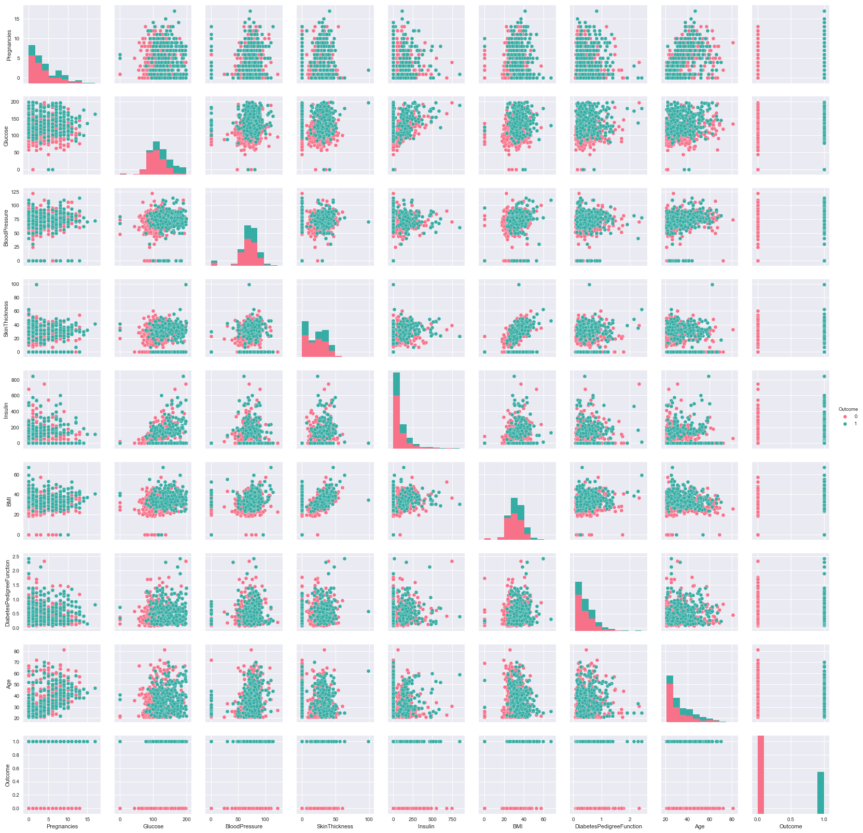
图1: 成对关系图（Pairplot） - 各特征两两分布图
我们使用seaborn库的pairplot函数，将所有数字特征两两组合绘制散点图矩阵，并根据Outcome值以不同颜色标记。从图中可以清楚地看到，线性可分的边界并不明显。例如，在血糖浓度与BMI的维度上，虽然糖尿病患者的数据点略偏右上角，但两类数据点仍然存在大量的重叠。这说明该数据集不是线性可分的，这也解释了为什么线性模型在此问题上性能有限。
尽管如此，我们仍能观察到一些趋势：糖尿病人群在血糖浓度和BMI维度上呈现出更高的数值集中趋势，这表明这两个特征在分类任务中具有较大的信息量。同时，年龄和怀孕次数也存在一定的区分能力。

3.2 相关性热力图（Heat Map）
为了定量分析各特征之间的线性相关关系，我们计算了皮尔逊相关系数并绘制了热力图。热力图以颜色深浅直观地展示了特征间的相关性强度。主要发现包括：
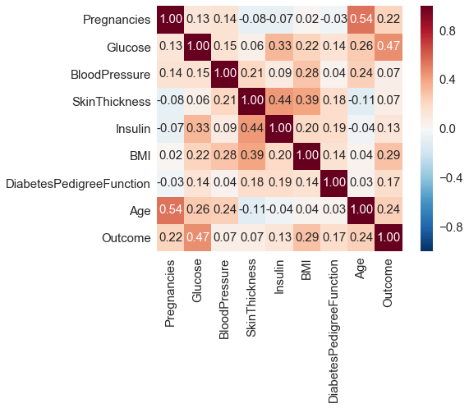
图2: 热力图（Heat Map） - 特征相关性分析
热力图不仅展示了特征之间的相关系数大小，还显示了相关性的方向。值得注意的是，各特征之间的相关系数均为正值，说明所有特征都是糖尿病发病的正相关因素。但相关系数的绝对值均不高（均低于0.6），这表明各特征之间不存在严重的多重共线性问题，这对于线性模型的应用是一个积极信号。
- 怀孕次数与年龄呈正相关（相关系数≈0.54），这是符合生理规律的
- 血清胰岜素与三头肌皮褶厚度呈正相关（相关系数≈0.44）
- BMI与三头肌皮褶厚度呈正相关（相关系数≈0.39）
- 血清胰岜素与血糖浓度呈正相关（相关系数≈0.33）
- 与输出标签（Outcome）相关性最强的前两个特征是血糖浓度（Glucose）和BMI，这支持了后续将这两个特征作为重点分析对象的决策

3.3 单变量分布分析
我们分别绘制了糖尿病患者和非糖尿病患者在不同特征上的直方图分布。以血糖浓度为例：非糖尿病患者的血糖浓度主要集中在100-130mg/dL区间，分布相对集中；而糖尿病患者的血糖浓度分布则明显右移，主要集中在130-170mg/dL区间，且分布更为分散。
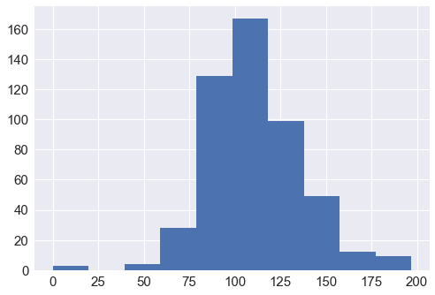
图3: 非糖尿病患者血糖浓度直方图
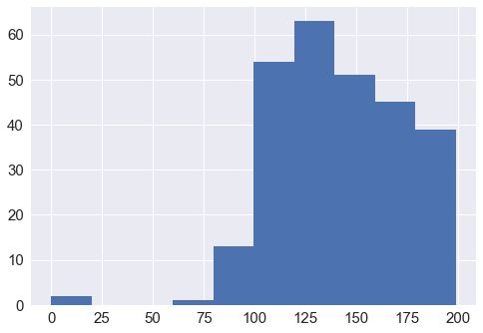
图4: 糖尿病患者血糖浓度直方图
对于胰岜素水平，糖尿病患者的血清胰岜素水平整体偏高，反映了胰岜素抵抗的生理特征。BMI的分布也呈现出类似的趋势——糖尿病患者在肥胖区域的密度明显更高。年龄方面，40岁以上的女性群体中糖尿病的患病率显著增加，与临床观察一致。
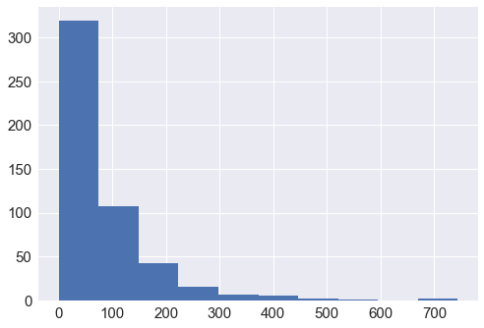
图5: 非糖尿病患者胰岜素水平直方图
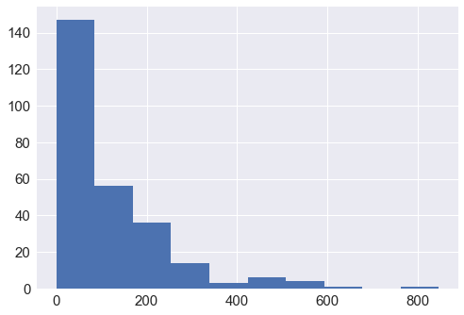
图6: 糖尿病患者胰岜素水平直方图

3.4 小提琴图分析
我们进一步使用了小提琴图（Violin Plot）来展示各特征在正负两类样本中的分布情况。小提琴图结合了箱线图和核密度估计的优点，能够同时展示数据的四分位数信息和概率密度分布。通过对所有特征的小提琴图分析，我们确认了血糖浓度、BMI和胰岜素水平是区分两类样本效果最好的三个特征。此外，我们也注意到虽然年龄和怀孕次数在两类样本中存在差异，但其分布重叠度较高，区分能力有限。
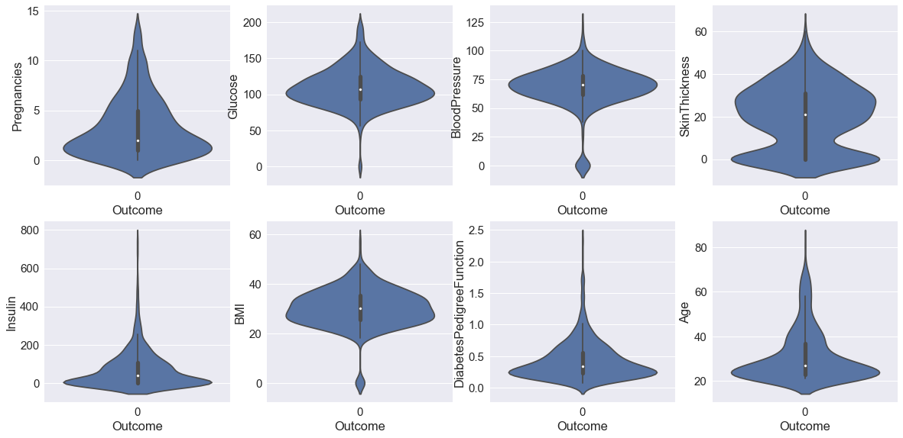
图7: 非糖尿病患者小提琴图
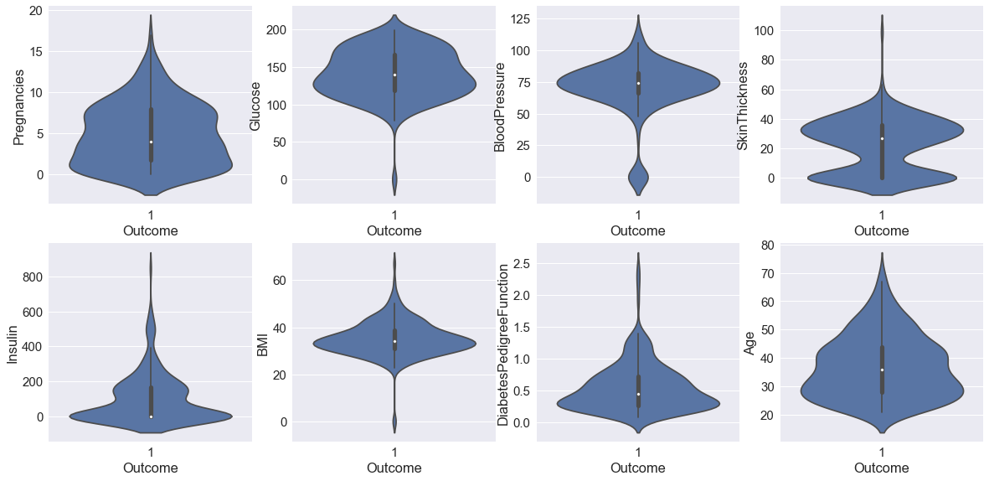
图8: 糖尿病患者小提琴图

4 方法论
在本项目中，我们实现了四种不同的机器学习算法进行糖尿病预测模型的构建。以下分别介绍各算法的基本原理及其在本数据集上的具体实现。

4.1 决策树（Decision Tree）
决策树是一种基于树形结构的监督学习算法，通过递归地选择最优特征对数据进行划分，在每个内部节点上根据特征的不同取值将数据集分割成若干子集，最终在叶节点上给出分类决策。决策树的显著优势在于模型的可解释性强——生成的树形结构可以直观地展示分类决策过程。
在实现中，我们首先使用全部8个特征构建决策树，设置最大深度（max_depth）为4以防止过拟合。采用分层抽样（stratify）策略划分训练集和测试集，确保两类样本在训练集和测试集中的比例与原始数据集一致。模型在训练集上的准确率为80.0%，测试集上的准确率为75.0%。
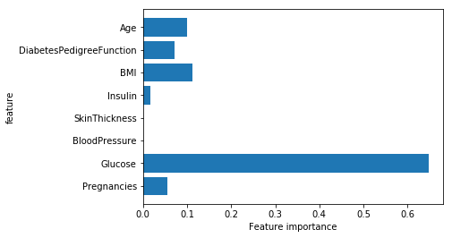
图9: 特征重要性分析
为了进一步优化模型性能，我们根据决策树输出的特征重要性（Feature Importance）进行了特征选择。通过分析各特征的重要性得分，我们发现血糖浓度（Glucose）和BMI是最重要的两个特征，其次是年龄（Age）和胰岜素水平（Insulin）。基于此，我们剔除了重要性较低的皮褶厚度、血压、怀孕次数和糖尿病遗传函数等特征，仅保留血糖浓度、BMI和年龄三个特征重新训练模型。特征精简后的模型训练准确率略有下降至79.0%，但测试准确率提升至76.6%，说明去除噪声特征有效提高了模型的泛化能力。
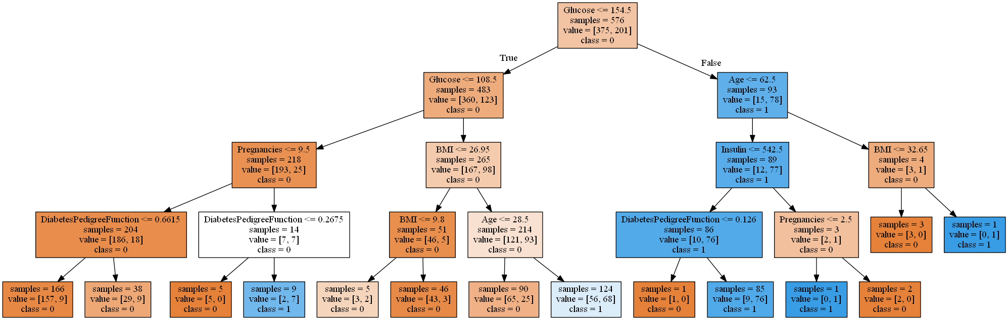
图10: 决策树可视化
我们进一步使用graphviz工具可视化了决策树的树形结构，清晰地展示了各节点的划分特征和阈值。决策树的第一层划分即依据血糖浓度，再次印证了该特征在糖尿病诊断中的核心地位。
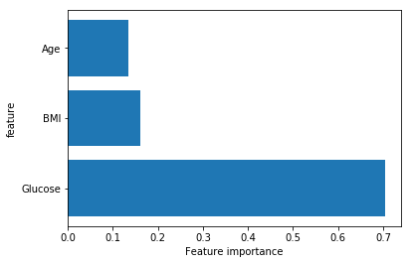
图11: 特征重要性（3个特征）

4.2 线性回归（Linear Regression）
线性回归是一种用于建模因变量与一个或多个自变量之间线性关系的统计方法。相较于分类任务，线性回归更适用于回归预测问题。在本项目中，我们没有将线性回归直接用于糖尿病分类，而是利用了相关性分析中发现的“怀孕次数与年龄高度相关”这一结论，使用线性回归模型根据患者的年龄预测其怀孕次数。
我们使用标准化后的年龄作为输入特征，怀孕次数作为目标变量，实现了基于梯度下降的自定义线性回归模型。训练过程中记录了损失函数（均方误差SSE）随迭代轮次的变化曲线，结果显示模型在经过约5轮迭代后即收敛，表明年龄与怀孕次数之间存在较为稳定的线性关系。模型最终得到的回归系数为0.363，即年龄每增加一个标准差，怀孕次数相应增加0.363个标准差。

4.3 多层感知机神经网络（MLP Neural Network）
多层感知机（Multilayer Perceptron, MLP）是一种前馈式人工神经网络模型。MLP由输入层、一个或多个隐藏层以及输出层组成，除输入节点外，每个节点都是一个使用非线性激活函数的神经元。MLP通过反向传播算法（Backpropagation）进行训练，能够学习数据中的非线性模式，可以解决线性不可分问题。
在本项目的实现中，我们构建了一个包含100个隐藏单元的MLP网络，具体配置如下：输入层包含8个神经元（对应8个特征），隐藏层包含100个神经元并使用逻辑函数（Logistic）作为激活函数，输出层包含2个神经元（二分类）。训练过程中使用L2正则化（λ=0.1）防止过拟合，学习率设置为0.1，共训练1000个epoch，并使用小批量梯度下降（mini-batch size=50）提高训练效率。
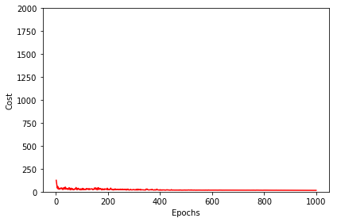
图12: MLP神经网络 - Epoch与Cost图
神经网络的训练过程显示，损失函数在前100个epoch内快速下降，随后进入缓慢收敛阶段。这表明网络能够有效地学习数据中的模式，但由于数据量相对有限，过度增加网络复杂度可能导致过拟合。未来可以尝试使用更多的正则化技术或采用早停止（Early Stopping）策略来进一步提升模型性能。
模型的训练准确率为71.66%，测试准确率为74.68%。损失函数（Cost）随训练轮次的变化趋势显示，模型在训练的早期阶段快速收敛，随后损失值逐渐趋近于零，说明模型能够较好地拟合训练数据。值得注意的是，本研究的结果与已有文献报道具有可比性。Kamer Kayaer等人使用广义回归神经网络（General Regression Neural Networks）在该数据集上取得了80.21%的准确率，而该数据集上报道的最佳分类结果为81%，由CAR-MAP-IC网络实现。

4.4 支持向量机（Support Vector Machine）
支持向量机（SVM）是一种基于统计学习理论的强大分类器。SVM的核心思想是在特征空间中寻找一个最优超平面，使得不同类别的样本能够被最大间隙地分开。对于线性不可分的问题，SVM通过核技巧（Kernel Trick）将原始数据映射到高维空间，在高维空间中寻找线性分类边界。
在本项目中，我们使用了两种核函数进行实验比较：线性核（Linear Kernel）和径向基核（RBF Kernel）。初步实验采用血糖浓度和BMI两个最相关特征进行训练，线性核SVM在测试集上取得了约80.5%的准确率，而RBF核SVM的准确率约为77.9%。
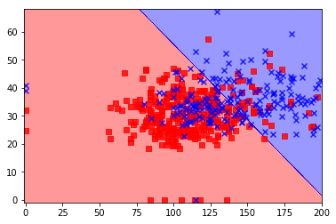
图13: 支持向量机（SVM）分类图
为了获得最佳模型性能，我们进一步使用Pipeline技术构建了包含标准化和SVM分类器的完整工作流，并采用网格搜索（GridSearchCV）结合十折交叉验证进行超参数调优。网格搜索的参数范围包括：正则化参数C从0.0001到1000.0（对数尺度），核函数包括线性核和RBF核，RBF核的γ参数同样从0.0001到1000.0范围内搜索。
经过十折交叉验证的网格搜索，最佳参数组合为：线性核函数，C=10.0。在此参数配置下，交叉验证的平均准确率为75.0%，最优模型在独立测试集上的准确率达到80.5%。SVM以80.5%的测试准确率成为本项目实现的所有分类器中性能最优的模型。

5 实验结果与分析

5.1 模型性能对比
我们将四种机器学习模型在皮马印第安人糖尿病数据集上的性能进行了系统对比。表1汇总了各模型在训练集和测试集上的准确率表现：
模型 | 训练准确率 | 测试准确率 | 备注
决策树（全部特征） | 80.0% | 75.0% | max_depth=4
决策树（3特征） | 79.0% | 76.6% | 泛化提升
SVM（线性核） | 75.0%* | 80.5% | 最佳模型
SVM（RBF核） | — | 77.9% | 十折交叉验证
MLP神经网络 | 71.66% | 74.68% | 100单元, 1000ep
 |  |  | *交叉验证得分

表1: 各模型性能对比

从上表可以看出，支持向量机（SVM）在线性核函数下取得了最高的测试准确率80.5%，是所有模型中表现最优的。决策树模型在精简为3个核心特征后，测试准确率从75.0%提升至76.6%，虽然略低于SVM，但其结果的可解释性强，在实际应用中具有独特的价值。MLP神经网络的性能略逊于决策树，测试准确率为74.68%，这可能与网络结构设计、超参数选择以及数据量相对有限有关。

5.2 特征重要性分析
通过决策树的特征重要性（Feature Importance）分析，我们获得了各特征对分类决策的贡献度排序。所有8个特征的重要性得分具体如下：
• Glucose（血糖浓度）：0.379
• BMI（身体质量指数）：0.208
• Age（年龄）：0.154
• Insulin（胰岜素）：0.100
• DiabetesPedigreeFunction（糖尿病遗传函数）：0.087
• BloodPressure（舒张压）：0.036
• Pregnancies（怀孕次数）：0.022
• SkinThickness（三头肌皮褶厚度）：0.014
分析结果明确显示，血糖浓度的重要性得分（0.379）远超其他特征，是预测糖尿病的最关键指标。BMI以0.208的重要性得分位列第二，与我们在相关性分析和文献调查中的发现一致。年龄和胰岜素的重要性得分分别为0.154和0.100，也具有一定贡献。而怀孕次数、舒张压和皮褶厚度的重要性较低，在特征选择中可以被优先考虑排除。
在特征重要性分析中，我们发现血糖浓度的重要性得分约为0.379，大幅领先其他特征。这意味着单凭血糖浓度一个特征就能解释近 38% 的分类决策。BMI以 0.208 的重要性得分位居第二，表明身体肥胖程度是影响糖尿病发病的第二大因素。年龄和胰岜素水平也具有一定的预测价值，重要性得分分别为 0.154 和 0.100。

5.3 讨论
本项目的实验结果与现有医学知识高度吻合。血糖浓度作为糖尿病诊断的核心临床指标，其重要性在多个模型中得到一致验证。BMI作为衡量肥胖程度的指标，其重要性位列第二，反映了肥胖与2型糖尿病之间的密切关系，这与大量的流行病学研究结论一致。
值得注意的是，在特征选择前后的对比实验中，精简后的决策树模型虽然训练准确率有所下降，但测试准确率反而提升了1.6个百分点。这一现象表明，剔除不相关或弱相关的特征可以有效降低模型的方差，提高泛化能力，减少过拟合风险。这正是特征工程和维度约简在机器学习实践中的重要意义所在。
SVM在本数据集上表现最佳的原因可以归结于其良好的理论基础和在有限样本条件下的泛化能力。SVM通过最大化分类间隙来寻找最优分类超平面，这一优化准则使其对小样本和高维数据具有较好的适应性。此外，线性核函数的选用也表明该数据集在特征空间中呈现近似线性可分的特性，这与血糖浓度和BMI对分类结果的显著影响相一致。
支持向量机在这一数据集上的优秀表现可以归因于以下几点：首先，SVM的最大间隙原理使得其在处理小样本问题时具有天然的优势，能够有效避免过拟合。其次，截图变换（Hinge Loss）的使用使得SVM在分类问题上比其他损失函数更能产生稀疏的解。第三，通过对特征进行标准化处理和网格搜索调参，我们找到了适合该数据集的最优超参数组合。特别是线性核的选用说明，虽然数据集不是完全线性可分的，但在原始特征空间中已经具备了较好的线性可分性，因此线性核比复杂的RBF核更能避免过拟合。

6 结论与展望

6.1 研究结论
本项目基于皮马印第安人糖尿病数据集，系统性地研究了机器学习方法在糖尿病预测中的应用。通过深入的探索性数据分析和四种机器学习算法的实现与对比，我们获得了以下主要结论：
- 血糖浓度（Glucose）和身体质量指数（BMI）是预测糖尿病发病的两个最关键特征。这一发现具有明确的临床意义，提示控制血糖水平和维持健康体重是预防糖尿病的重要措施。
- 在四种实现的机器学习算法中，支持向量机（SVM）在线性核函数设置下取得了最优的分类性能，测试准确率达到80.5%。这一结果充分证明了SVM在医疗诊断分类问题中的有效性。
- 决策树模型通过特征选择将测试准确率从75.0%提升至76.6%，验证了特征工程对于提升模型泛化能力的积极作用。同时，决策树的可视化特性使其在需要解释决策过程的临床场景中具有独特优势。
- MLP神经网络虽然具有强大的非线性建模能力，但在本数据集上未达到SVM的性能水平，这可能与数据量相对有限、网络结构未充分优化等因素有关。
- 本研究的实验结果（SVM 80.5%准确率）与已有文献中报道的最佳结果（81%）非常接近，验证了实验方法和技术路线的合理性与有效性。

6.2 未来工作
尽管本研究取得了有意义的结果，但仍存在改进和拓展的空间。未来工作可以从以下方向展开：

- 集成学习（Ensemble Learning）：随机森林（Random Forest）、梯度提升树（Gradient Boosting）和XGBoost等集成学习方法通常能够获得比单一分类器更好的性能，值得在本数据集上进行尝试。
- 深度学习方法：使用更复杂的深度神经网络结构，如深度信念网络（DBN）或卷积神经网络（CNN），可能在捕获特征间的非线性关系方面具有优势。
- 数据增强：通过合成少数类过采样技术（SMOTE）等方法解决数据类别不平衡问题，可能有助于提升模型对少数类（糖尿病患者）的识别能力。
- 跨数据验证：将本项目的模型应用于其他糖尿病数据集进行外部验证，评估模型的泛化能力和实用性。
- 临床部署研究：探索将最优模型集成到临床决策支持系统中的可行性，并开展前瞻性的临床验证研究。

